**Wer wurde zugelassen? (leichte Variante)**

Zum Wintersemester **2023/24** bewarben sich folgende fiktive Personen für **Rechtswissenschaft** (Jura) an der FU Berlin:

|  |  |  |  |
| --- | --- | --- | --- |
| Name | Nationalität | HZB | Weitere ggf. relevante Informationen |
| Alex (18) | Griechisch | 2023 mit 1,7 aus Albanien | hat 3-wöchiges Praktikum in einer Kanzlei gemacht |
| Charlie (17) | Deutsch | 2023 mit 2,4 aus Deutschland | wohnt bei den Eltern in Magdeburg |
| Mika (19) | Schweizerisch | 2022 mit 3,1 aus der Schweiz | hat ein Semester BWL in Zürich studiert |
| Robin (17) | Deutsch | 2023 mit 3,8 aus Polen | wohnt bei den Eltern in Frankfurt (Oder) |

Auswahlgrenzen

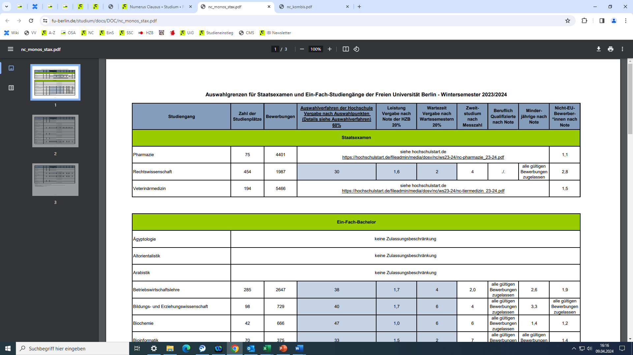



Auswahlkriterien in der Teilquote „Auswahlverfahren der Hochschule“ (AdH)

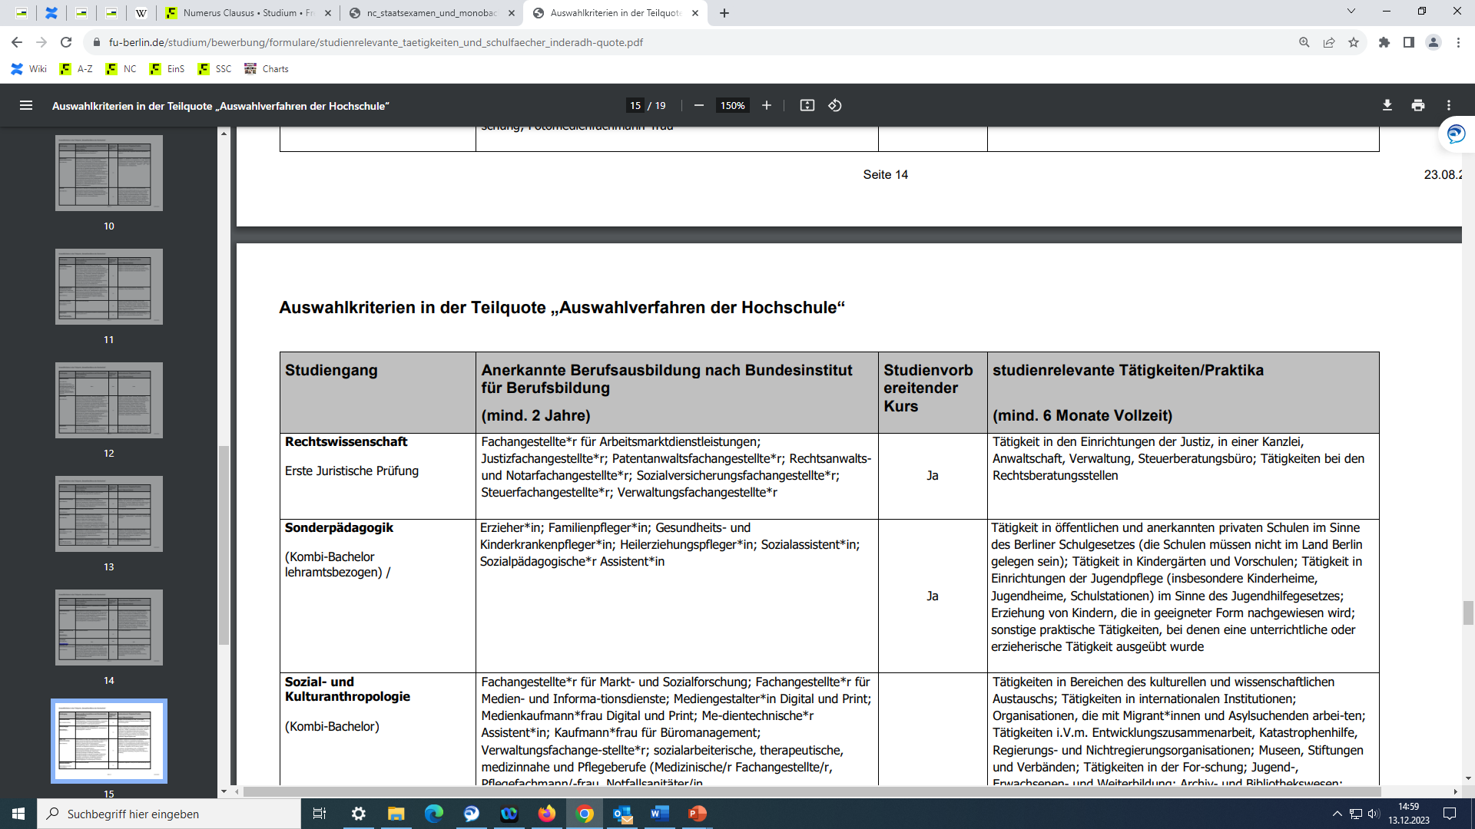

Wer wurde an der FU Berlin für **Rechtswissenschaft** (Jura) zugelassen und über welche Quote?

|  |  |  |  |
| --- | --- | --- | --- |
| Name | Zulassung? | | Wenn ja,  welche Quote  (Leistung, Wartezeit, AdH, Minderjährige) |
| Alex (18) | JA | NEIN |  |
| Charlie (17) | JA | NEIN |  |
| Mika (18) | JA | NEIN |  |
| Robin (17) | JA | NEIN |  |

**Wer wurde zugelassen? (schwierige Variante)**

Zum Wintersemester **2023/24** bewarben sich folgende fiktive Personen für einen Kombi-Bachelor aus **Philosophie** und **Publizistik- und Kommunikationswissenschaft** an der FU Berlin. Alle stellten 2 parallele Anträge:

*Antrag 1:* **Philosophie** als Kernfach + **Publizistik- und Kommunikationswissenschaft** als 60-LP-Modulangebot

*Antrag 2:* **Publizistik- und Kommunikationswissenschaft** als Kernfach + **Philosophie** als 60-LP-Modulangebot

|  |  |  |
| --- | --- | --- |
| Name | Abi | Weitere relevante Informationen |
| Luca (18) | 2023 mit 1,6 | --- |
| Sammy (18) | 2023 mit 2,0 | --- |
| Maxi (21) | 2020 mit 2,2 | hat zwei Semester in Amsterdam studiert und ein 6-monatiges Vollzeitpraktikum in der PR-Abteilung eines Energiekonzerns absolviert |
| Toni (17) | 2023 mit 2,5 | wohnt bei den Eltern in Wittenberge |

Auswahlgrenzen Kernfächer (Vergabe in allen Quoten)

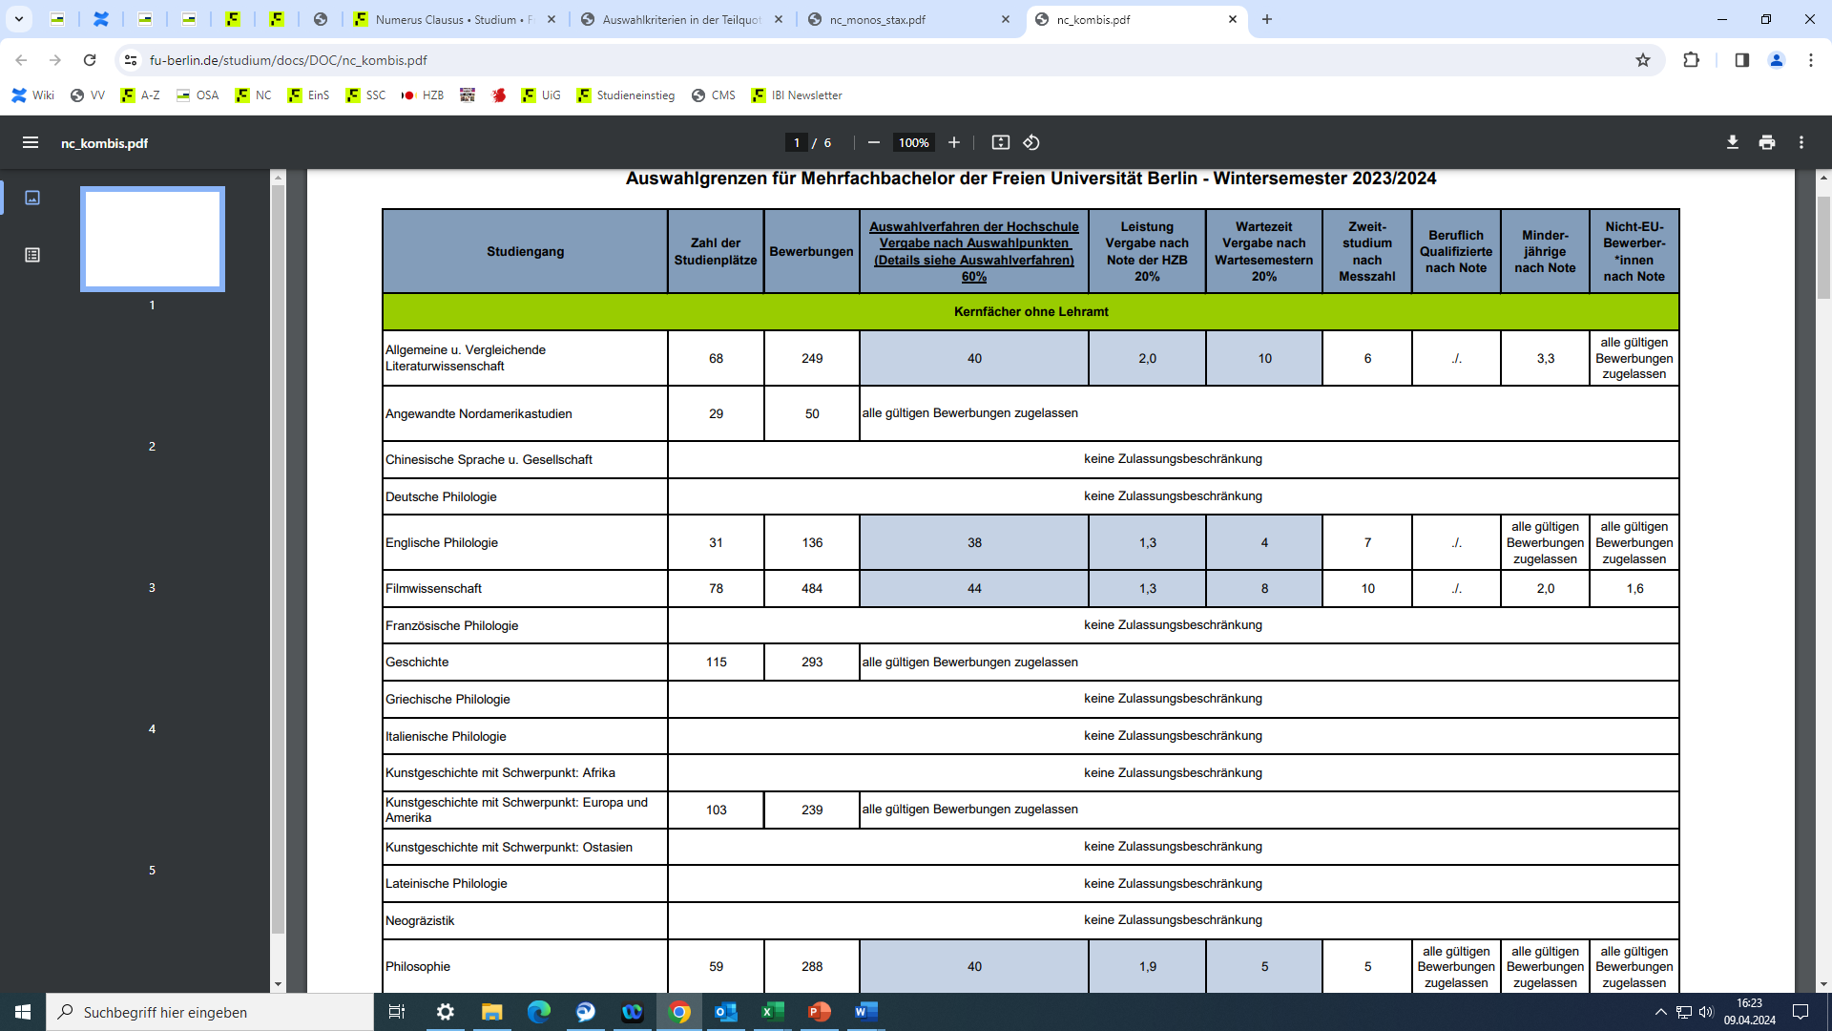

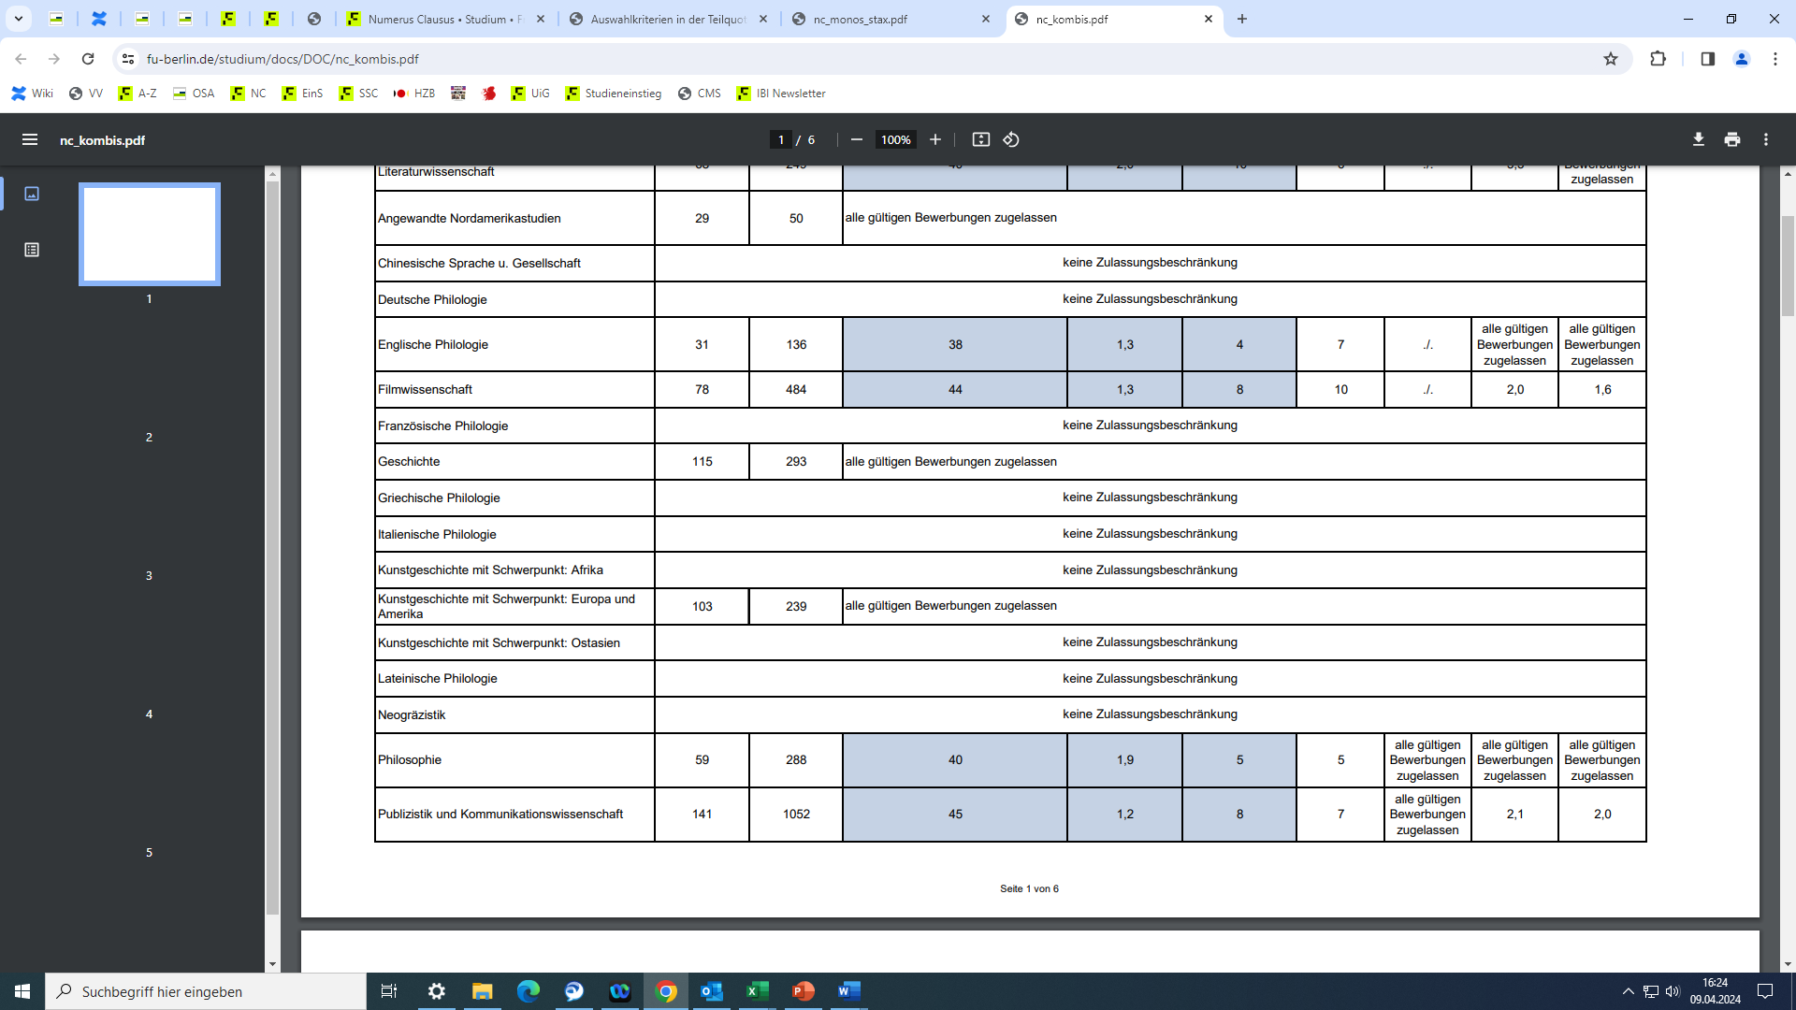

Auswahlgrenzen Modulangebote (Vergabe nur nach „Note der HZB“)



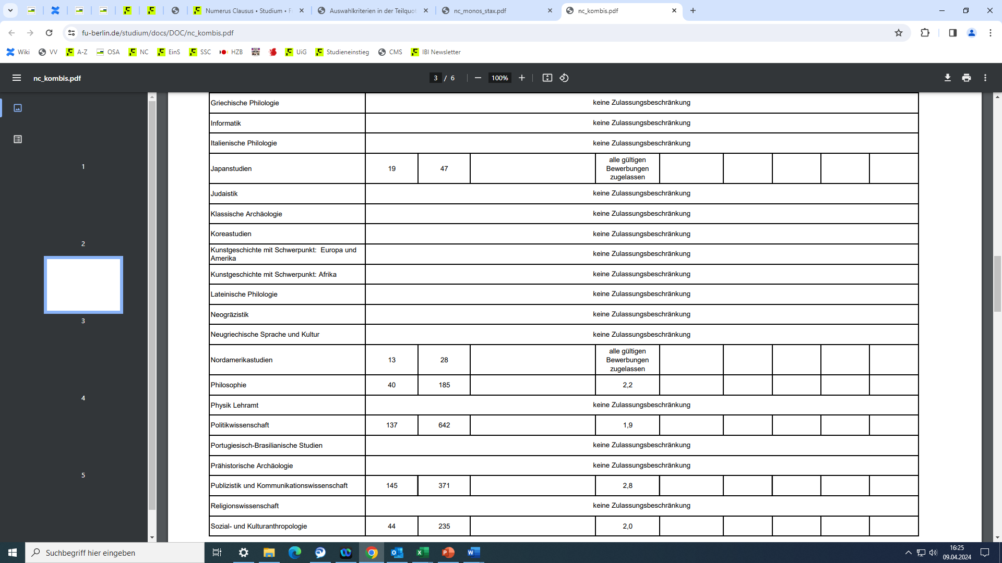

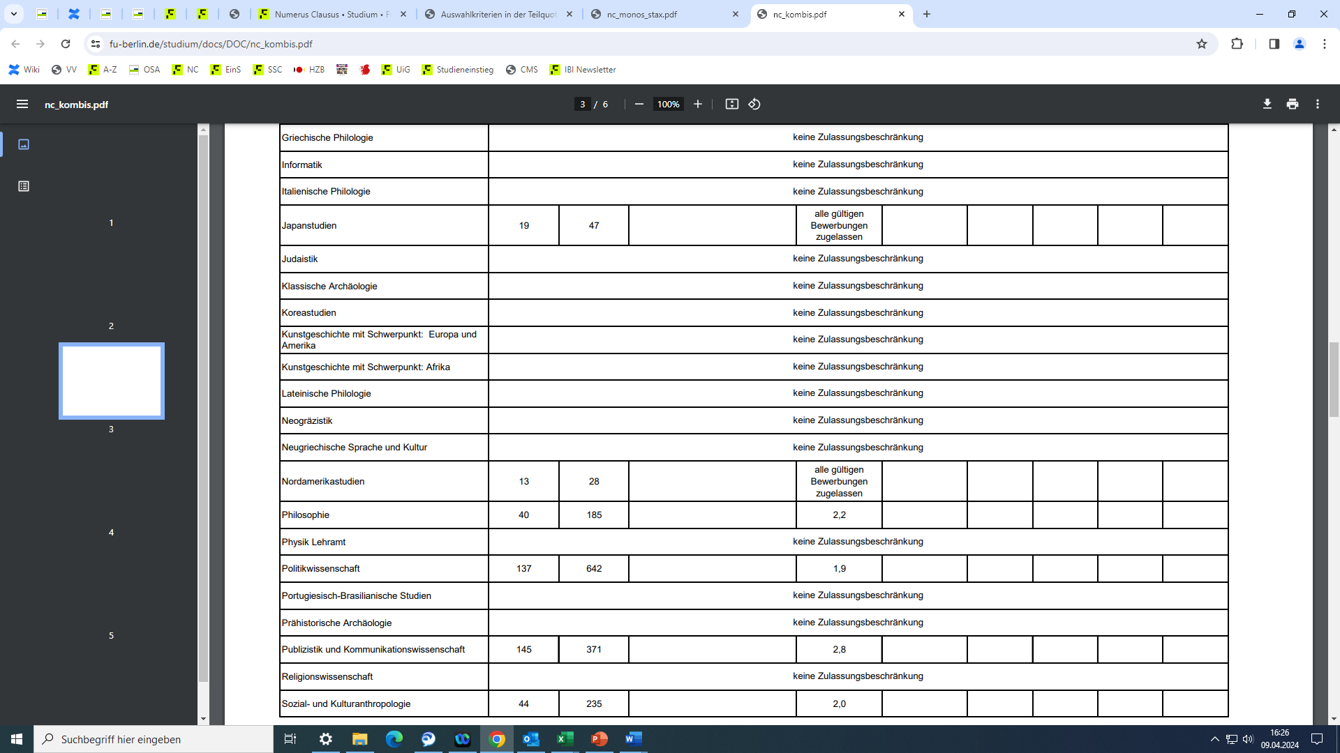

Auswahlkriterien in der Teilquote „Auswahlverfahren der Hochschule“ (AdH)

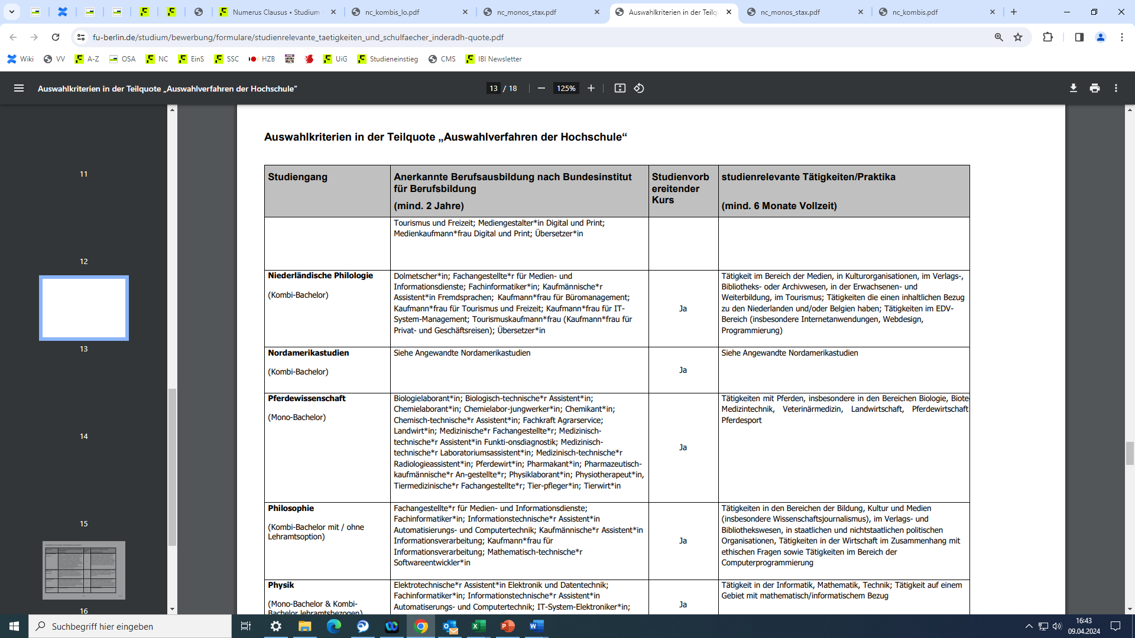



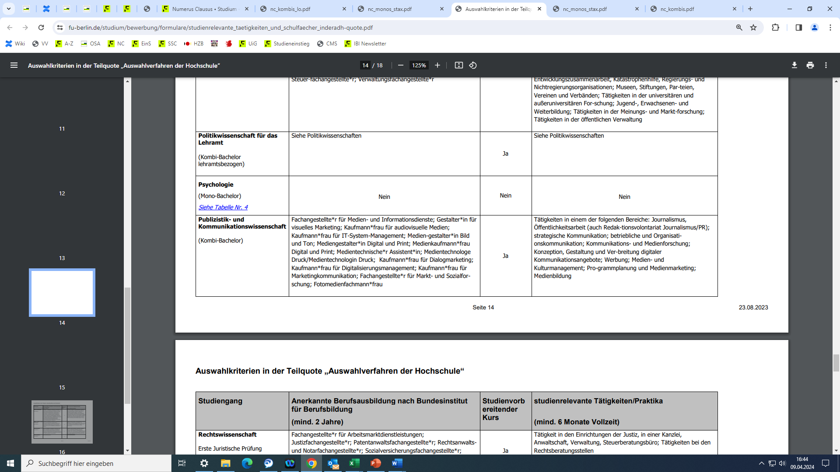

Wer wurde an der FU Berlin in der Kombination **Philosophie Kernfach + PuK 60-LP-Modulangebot** (*Antrag 1*)zugelassen und über welche Quoten?

|  |  |  |  |
| --- | --- | --- | --- |
| Name | Zulassung? | | Quoten  (Leistung, Wartezeit, AdH, Minderjährige) |
| Luca (18) | JA | NEIN |  |
| Sammy (18) | JA | NEIN |  |
| Maxi (21) | JA | NEIN |  |
| Toni (17) | JA | NEIN |  |

Wer wurde an der FU Berlin in der Kombination **PuK Kernfach + Philosophie 60-LP-Modulangebot** (*Antrag 2*)zugelassen und über welche Quoten?

|  |  |  |  |
| --- | --- | --- | --- |
| Name | Zulassung? | | Quoten  (Leistung, Wartezeit, AdH, Minderjährige) |
| Luca (18) | JA | NEIN |  |
| Sammy (18) | JA | NEIN |  |
| Maxi (21) | JA | NEIN |  |
| Toni (17) | JA | NEIN |  |

**Wer wurde zugelassen? (Master-Variante)**

Zum Wintersemester **2023/24** bewarben sich folgende fiktive Personen für den Masterstudiengang **Psychologie mit dem Schwerpunkt Klinische Psychologie und Psychotherapie** an der FU Berlin.

|  |  |  |  |  |  |
| --- | --- | --- | --- | --- | --- |
| Name | Bachelor | 15 ECTS Statistik | 10 ECTS empirisch-experim. Praktika | 7 ECTS Gesund-heitspsychologie | Tätigkeit mit Fachbezug |
| Wisal | 2023 mit 1,1 | Nein | Ja | Ja | Nein |
| Conny | 2023 mit 1,8 | Ja | Ja | Ja | Ja |
| Jamie | 2022 mit 2,5 | Nein | Nein | Ja | Ja |
| Uzay | 2023 mit 3,2 | Ja | Ja | Ja | Nein |

Auswahlgrenzen

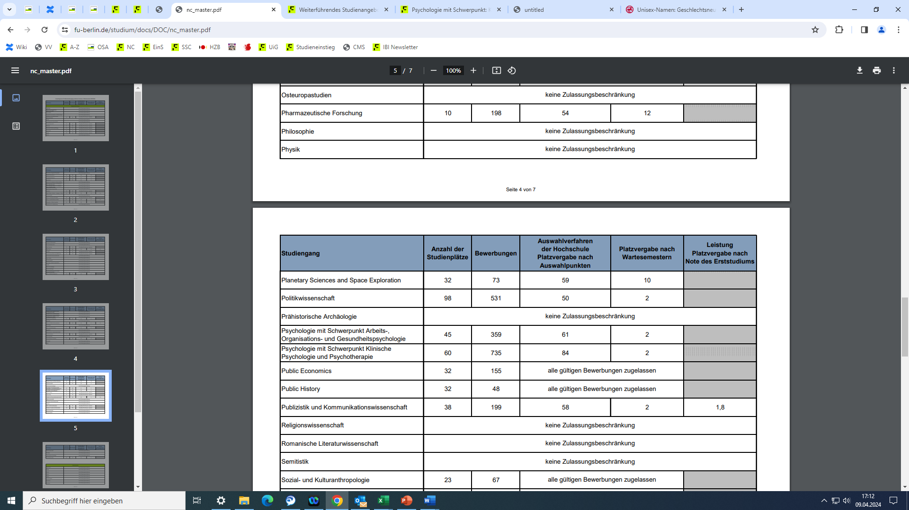



„Auswahlverfahren der Hochschule“: Umrechnung von Bachelornote in Auswahlpunkte sowie Auswahlpunkte für weitere Kriterien:

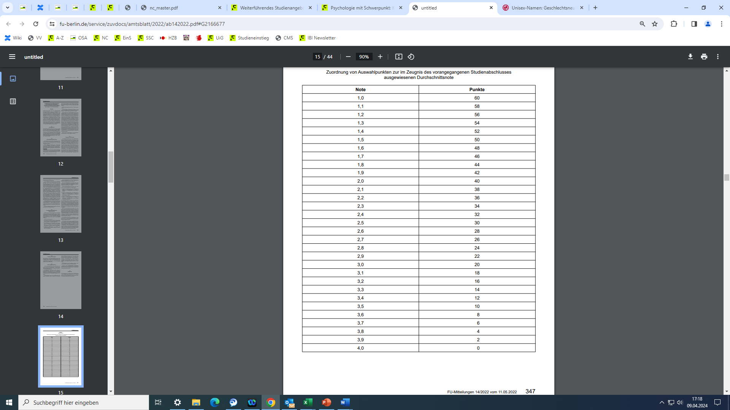 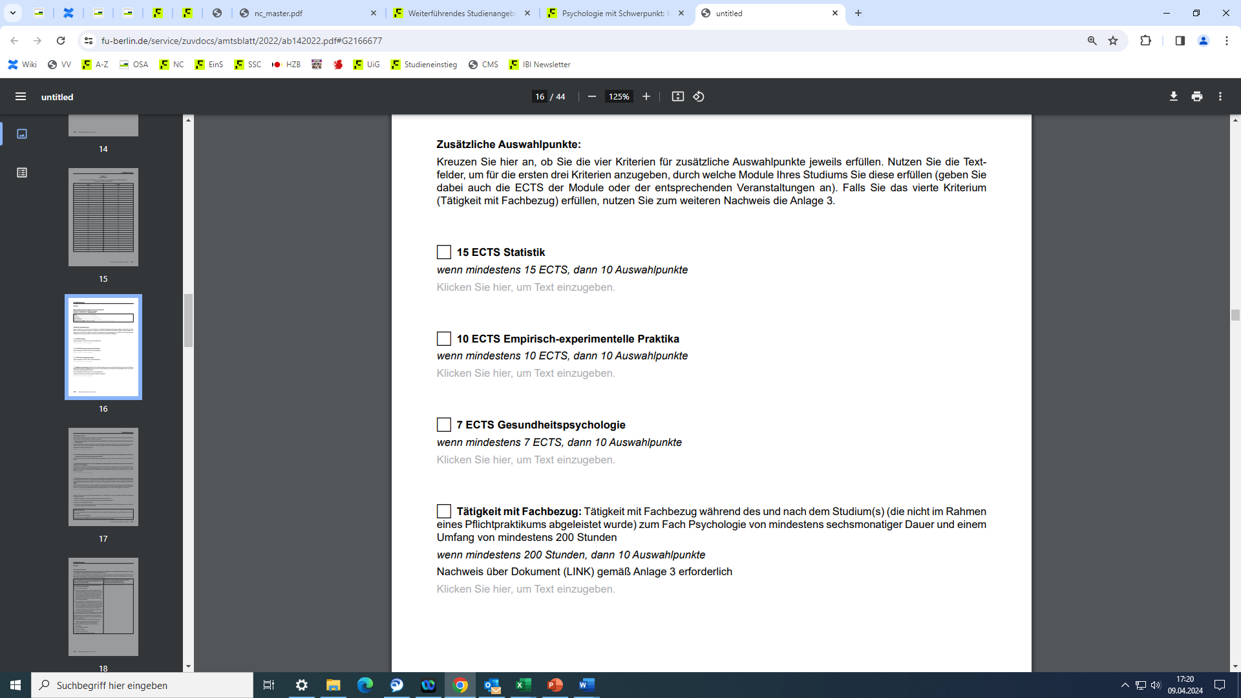

Wer wurde an der FU Berlin im Master **Klinische Psychologie und Psychotherapie** zugelassen und über welche Quoten?

|  |  |  |  |
| --- | --- | --- | --- |
| Name | Zulassung? | | Quoten  (Leistung, Wartezeit, AdH, Minderjährige) |
| Wisal | JA | NEIN |  |
| Conny | JA | NEIN |  |
| Jamie | JA | NEIN |  |
| Uzay | JA | NEIN |  |